Оглавление

1 Описание приложения 2

2 Установка и конфигурация приложения 3

2.1 Содержимое поставки 3

2.2 Установка приложения 3

2.3 Конфигурация приложения 4

2.3.1 Главный конфигурационный файл приложения 4

2.3.2 Конфигурация формата отчетов 5

2.3.3 Конфигурация правил сортировки 5

2.3.4 Конфигурация типов электронной почты 6

2.3.5 Шаблоны отчетов 6

3 Работа с приложением 9

# Описание приложения

Данное приложение предназначено для автоматизации составления отёчности по присылаемым рефератам. Приложение реализует следующий бизнес-процесс.

1. Скачивание doc- и docx-файлов с почты на постоянную память компьютера.
2. Сортировку файлов по директориям, в зависимости от шаблона имени файла.
3. Составление отчетности по файлам для каждой директории сортировки с использованием содержимого файлов.

Исходный код приложения доступен по адресу: <https://github.com/androsovgr/document-reporter>

# Установка и конфигурация приложения

В данном разделе описана установка и настройка приложения.

## Содержимое поставки

В архиве с поставкой приложения содержатся следующие папки и файлы.

|  |  |
| --- | --- |
| Имя папки | Описание |
| configuration | Содержит конфигурационные файлы приложения |
| libs | Содержит библиотеки приложения |
| docs | Папка с документацией к приложению |
| document-reporter-ui-<ВЕРСИЯ>.jar | Библиотека – пользовательский интерфейс приложения. |
| Ui.bat | Файл запуска приложения. |

## Установка приложения

Содержимое архива нужно распаковать в любую директорию, к которой у пользователя приложения будут права на запись, чтение, исполнение bat-файлов. Для работы приложения нужно также определить «рабочую директорию» - директорию, в которую будут скачиваться рефераты с почты и сохраняться отчеты. Структура рабочей директории:

|  |  |
| --- | --- |
| Папка | Назначение |
| all | Сюда первоначально попадают все вложения с почты. В ней остаются нераспределенные вложения (не соответствующие ни одному правилу сортировки), пока пользователь их не удалит. |
| sorted | В этой папке располагаются другие папки, в которые попадают рефераты в соответствие правилам сортировки |
| report | В этой папке составляются отчеты |

## Конфигурация приложения

Приложение содержит следующие конфигурационные файлы

|  |  |
| --- | --- |
| Назначение | Место |
| Главный конфигурационный файл приложения | configuration/main.properties |
| Форматы составляемых отчетов и классы, которые для этого используются. | configuration/report-writers.xml |
| Правила сортировки скачиваемых файлов по папкам | configuration/sortings.xml |
| Шаблоны, в соответствие которым извлекаются данные из документов и строятся отчеты | Xml-файлы в директории configuration/doc-template |
| Описание правил подключения к различным почтовым хранилищам (gmail, mail.ru, yandex, др.) | Файлы с расширением properties в директории configuration/mail |

### Главный конфигурационный файл приложения

Файл «main.properties» должен быть валидным property-файлом: его содержимое должно быть заэкранировано.

|  |  |  |
| --- | --- | --- |
| Атрибут | Назначение | Пример значения |
| email.login | Адрес электронной почты | mephi\.essay@gmail.com |
| email.password | Пароль электронной почты | 123123 |
| email.type | Тип электронной почты (gmail, др.) Соотвествует имени property-файла в папке configuration/mail | google |
| work.folder | Папка, в которую выгружаются рефераты и в которой создаются отчеты | E:\\TMP\\report-work |
| work.lastload | Timestamp (дата в милисекундах от 1 января 1970 года). Время получения письма с последним выгруженным рефератом. С почты загружаются рефераты только присланные после этой даты. После получения очередного реферата дата обновляется. Для получения значения, соответствующего нужной дате, можно использовать онлайн-конвертеры (например, <http://www.epochconverter.com/>). | 1452538153000 |

### Конфигурация формата отчетов

XML-файл. Пример файла:

<?xml version=*"1.0"* encoding=*"UTF-8"*?>

<report-writers>

<report-writer>

<id>docx</id>

<extention>docx</extention>

<writer-class>ru.mephi.dr.writer.DocxTableWriter</writer-class>

</report-writer>

<report-writer>

<id>xlsx</id>

<extention>xlsx</extention>

<writer-class>ru.mephi.dr.writer.XlsxTableWriter</writer-class>

</report-writer>

<report-writer>

<id>xls</id>

<extention>xls</extention>

<writer-class>ru.mephi.dr.writer.XlsTableWriter</writer-class>

</report-writer>

</report-writers>

Описание содержимого файла.

|  |  |
| --- | --- |
| Путь до тэга | Описание |
| report-writers.report-writer.id | Идентификатор типа отчета. Отображается в приложении |
| report-writers.report-writer.extention | Расширение файла составляемого отчета |
| report-writers.report-writer.writer-class | Java-класс, отвечающий за запись информации в отчет. Информацию по всем классам можно найти в папке docs/writers |

### Конфигурация правил сортировки

XML-файл. Пример файла:

<?xml version=*"1.0"* encoding=*"UTF-8"*?>

<sortings>

<sorting>

<id>history</id>

<name-pattern>history.*\.docx?</name-pattern>

<folder>history</folder>

</sorting>

<sorting>

<id>phylosophy</id>

<name-pattern>phylosophy.*\.docx?</name-pattern>

<folder>phylosophy</folder>

</sorting>

</sortings>

Описание содержимого файла.

|  |  |
| --- | --- |
| Путь до тэга | Описание |
| sortings.sorting.id | Уникальный идентификатор правила сортировки. Соответствует имени шаблона документа |
| sortings.sorting.name-pattern | Регулярное выражение, соответствующее шаблону имен файлов, попадающих под условия этого правила сортировки |
| sortings.sorting.folder | Имя папки внутри директории sorted рабочей директории, в которую будут перемещены документы, соответствующие правилу сортировки |

### Конфигурация типов электронной почты

Текущая версия приложения работает со следующими хранилищами электронной почты:

* gmail.

Для поддержки дополнительных хранилищ нужно добавить конфигурационные файлы в эту папку. Содержимое и даже свойства конфигурационного файла зависят от типа хранилища.

### Шаблоны отчетов

XML-файл. Пример файла:

<template xmlns:xsi="http://www.w3.org/2001/XMLSchema-instance"

xsi:schemaLocation="template.xsd">

<attribute key="subject" label="Предмет"

retrieverClass="ru.mephi.dr.parser.retriever.CellValueRetriever"

silence="true">

<parameters>

<parameter>

<key>expression</key>

<value>Реферат по (.*) аспиранта кафедры.*</value>

</parameter>

<parameter>

<key>table-position</key>

<value>first</value>

</parameter>

<parameter>

<key>row-number</key>

<value>3</value>

</parameter>

<parameter>

<key>column-number</key>

<value>1</value>

</parameter>

<parameter>

<key>line</key>

<value>2</value>

</parameter>

</parameters>

<validators>

<validator validatorClass="ru.mephi.dr.parser.validator.ValueLikeValdator"

validatorMessage="Тема реферата неправильная">

<parameters>

<parameter>

<key>regexp</key>

<value>истори.? наук.?</value>

</parameter>

</parameters>

</validator>

</validators>

</attribute>  
<template>

|  |  |
| --- | --- |
| Путь до тэга | Описание |
| template.attribute | Информация, извлекаемая из реферата (ФИО, номер кафедры, др.). Один аттрибут соответствует одному столбцу отчета |
| template.attribute.key | Уникальный идентификатор аттрибута |
| template.attribute.label | Заголовок колонки с атрибутом в отчете |
| template.attribute.retrieverClass | Java-класс, отвечающий за получение аттрибута из документа определенным образом. Документация по всем таким классам – в папке docs/retrievers |
| template.attribute.parameters.parameter | Параметр, передаваемый дополнительно в retrieverClass. Список допустимых параметров для каждого из классов описан в документации к соответствующему классу. |
| …parameter.key | Ключ параметра |
| …parameter.value | Значение параметра |
| template.attribute.validators.validator | Валидатор. Отвечает за проверку значения аттрибута |
| …validator.validatorClass | Класс валидатора. Документация по всем валидаторам – в папке docs/validators |
| …validator.validatorMessage | Сообщение об ошибке, выдаваемое в случае, если документ не является валидным |
| …validator.parameters.parameter | Параметры, передаваемые валидатору на вход |
| …parameter.key | Ключ параметра |
| …parameter.value | Значение параметра |

# Работа с приложением

Для запуска приложения необходимо запустить файл ui.bat. После запуска программы будет предложено ввести команду.

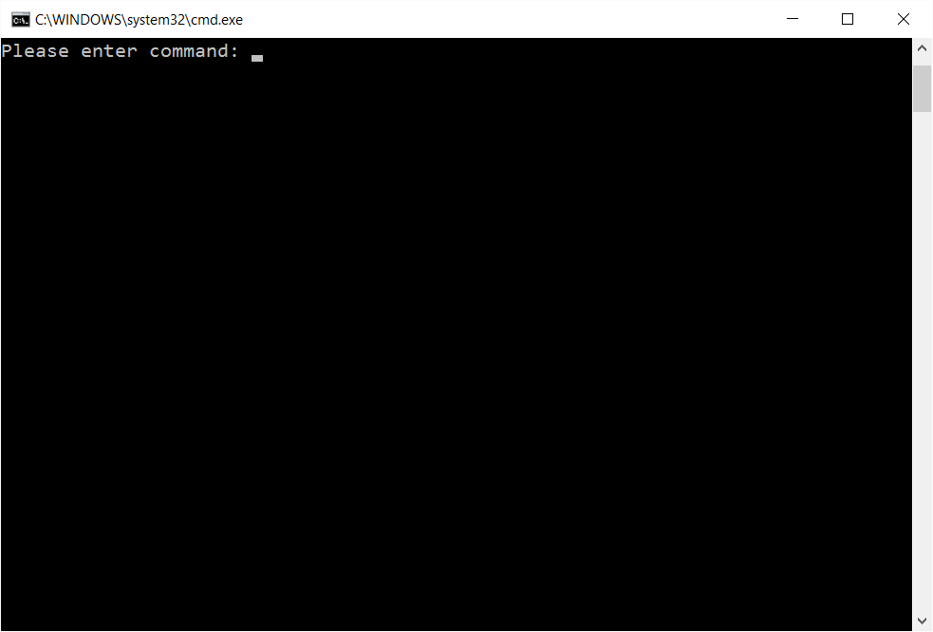

Рисунок 1. Программа предлагает ввести команду

При неверном вводе команды будет выдана подсказка со списком доступных команд:

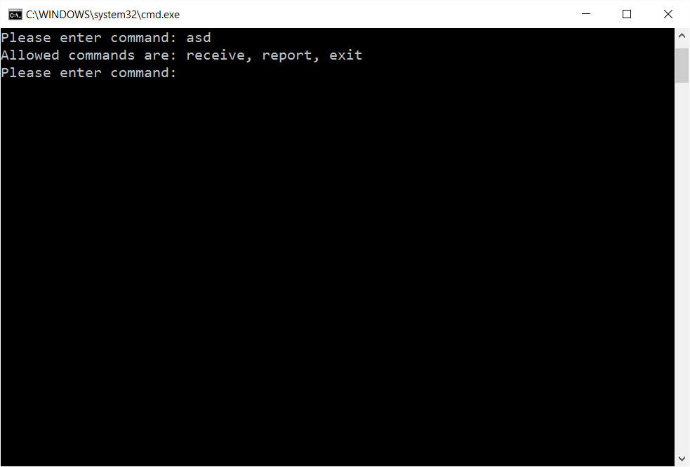

Рисунок 2. Подсказка - список доступных команд

Список доступных команд:

|  |  |
| --- | --- |
| Команда | Назначение |
| receive | Получить рефераты с электронной почты и отсортировать |
| report | Составление отчетности по всем отсортированным рефератам |
| exit | Выйти из программы |

При выполнении команды receive на экране отобразится логирование операции (включая возможные ошибки):

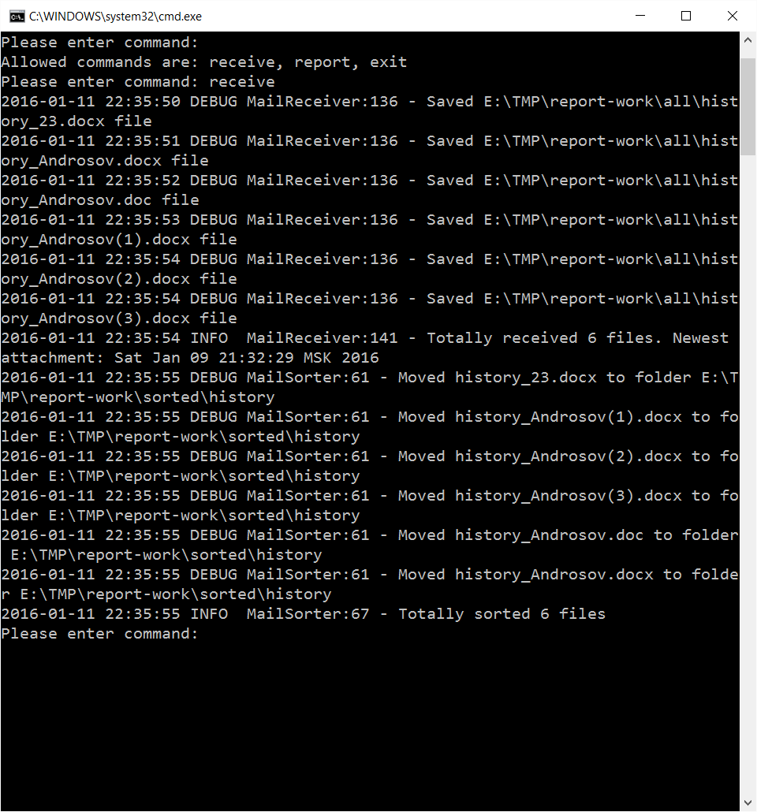

Рисунок 3. Получение рефератов с почты и сортировка

При вводе команды report программа спросит, отчет с каким расширением необходимо составить:

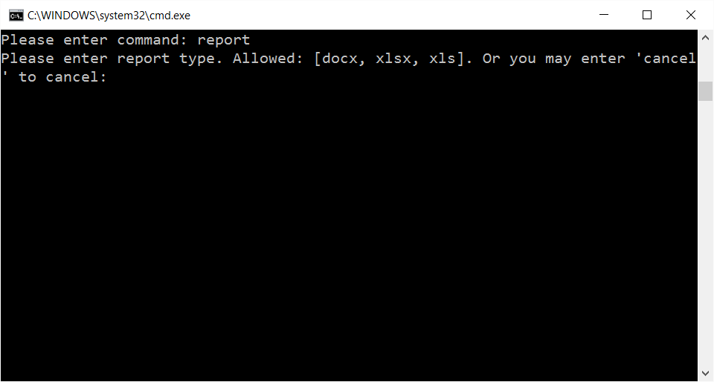

Рисунок 4. Составление отчета - необходимо выбрать тип отчета

После выбора типа отчета на экране отобразится логирование операции. Скриншот ниже содержит предупреждения о том, что некоторые рефераты не прошли валидацию, т.к. они не являлись рефератами по инстории, но были помещены в папку с рефератами по истории из-за шаблона имени. Консоль Windows настроена неправильно, поэтому кириллица выдается в нечитаемом формате. В конце содержится информационное сообщение о том, что был сохранен отчет, содержащий информацию по 10 рефератам.

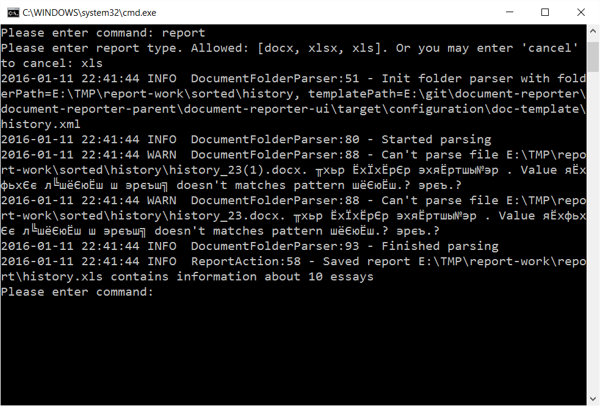

Рисунок 5. Создание отчета формата xls с предупреждениями